«Утверждаю»
Приказ № 57- А от 04.09.2018 г
Директор (МАОУ ДО ЦРТДиЮ )
Валуева Т. В
Дорожная карта сопровождения и реализации проекта
«Возрождение и сохранение народных традиций»
на 2018-2019 учебный год
педагог дополнительного образования Акжигитова Венера Фяритовна.
№ | Тема | Дата проведения | Примечание
Сентябрь
1 | Введение. | 3.09
2 | Татарская культура, как часть мировой культуры. | 5.09
3 | Народная песня – душа народа | 8.09  10.09
4 | Освоение песенного материала посиделок и его реализация в досуговых формах осенних посиделок и празднике. | 12.09  15.09
5 | Сбор фольклорного материала у старожилов села. | 17.09  19.09  22.09
6 | День пожилого человека участие- подготовка. Инсценирование татарской народной сказки « Болтливая утка» | 24 .09
7 | Мастер-класс для детей детского сада «Татарский народный танец » | 26.09
8-12 | День учителя – подготовка. | 29.05
Октябрь
8 | Народное искусство .Исследовательская работа. | 1.10  3.10
9 | Декоративно -прикладное творчество татарского народа .Сбор фольклорного материала у старожилов села | 6.10  8.10  10.10  13.10  15.10
10 | Мастер –класс умельцев села Кикино по вышивке. | 17.10
11 | Восстановление материальной базы костюмов силами участников пректа | 20.10
12 | Народная вышивка .Вышивка народных узоров. | 22.10
13 | Работа с солистами подготовка к конкурсу. | 24.10
14 | Постановка -репетиция | 27.10
Ноябрь
15 | Игра «Угадай мелодию» | 5.11
16 | Проведение игр для детей детского сада | 7.11
17 | Игры с песнями и с танцами | 10.11
18 | Игры с песнями и с танцами | 12.11
19 | Подготовка к конкурсу | 14.11  17.11
20 | История татарских сказок. | 19.11
21 | Распределение ролей | 21.11
22 | Постановка -репетиция | 24.11  26.11
23 | Исцинирование сказки Чукмар и тТукмар | 28.11 11
Декабрь
24 | Правила этикета в гостях. | 3.12
25 | Мастер класс « Татарские народные блюда» | 5.12  8.12
26 | Мастер класс « Татарские народные блюда». | 10.12
37 | Составление рецептурного справочника «Народные блюда» | 12.12  15.12  17.12  19.12
28 | Подготовка к конкурсу | 22.12  24.12  26.12  29.12  31.12
Январь
29 | Татарские народные праздники . | 2.01
30 | Весёлый праздник «Сабан туй» | 5.01  9.01
31 | Обряд «Исем кушу» | 12.01  14.01  19.01
32 | Обряд «Аулак ой» | 21.1  23.01  26.01  28.01  30.01
Февраль
33 | Национальная одежда. | 4.02
34 | Элементы национальной одежды | 6.02  9.02
35 | Изготовление головного убора для девушек «Калфак» | 11.02
36 | Изготовление головного убора для девушек «Калфак»  Подготовка к конкурсу | 13.02  16.02  18.02  20.02  25.02  24.02  27.02
Март
37 | Участие на празднике 8 марта | 4.03
38 | Подготовка подарков своими руками для мам | 6.03  9.03
39 | Мастер класс «Татарский народный танец» | 11.03  13.10
40 | Подготовка к конкурсу. | 16.03  18.03  20.03
41 | Проведение игр с детьми детского сада | 23.03
42 | Сбор фольклорного материала у старожилов | 25.03
43 | Исследовательская работа «Почему татары любят чай» | 27.03  29.03
Апрель
44 | Исследовательская работа «Почему татары любят чай» | 1.04  3.04
45 | Подготовка к конкурсу | 6.04
46 | Игры с песнями и с танцами | 8.04
47 | Игры с песнями и с танцами | 10.04
48 | Тайна происхождения имени | 13.04  15.04  17.04
49 | Обряд «Карга боткасы» | 20.04  22.04  24.04  27.04  29.04
Май
50 | Древо жизни | 4.05  6.05  8.05
51 | Составление родословной своей семьи | 11.05.
52 | Составление родословной своей семьи | 13.05  15.05  18.05  20.05
53 | Отчётный концерт участие | 22.05  25.05
Расписание занятий:
Понедельник :15.10-15.55(1 час )
Среда :15.10-15.55(1 час)
Суббота – 11.05-12.40(2 часа)

Отчёт за сентябрь месяц.
Тема занятия : «Народная песня – душа народа»
Цель : Формирование интереса детей к традициям татарской культуры ,родного края, через песню.
Задачи :
- Познакомить детей с песнями разных народов населяющих наш регион.
- Показать, что народные песни связаны с жизненными образами, событиями, явлениями нашего села .
- Воспитывать чувство причастности к своему народу, к его истории ,к ценностям народной культуры, любви к родной земле и селу ,толерантености.
- Развивать умение выделять особенности народных песен.
- Расширить музыкальный кругозор учащихся о своем родном крае.

Музыкальный материал: татарские народные песни: «Апипа», «Колыбельные»(бишек жырлары), », « И туган тел,и матур тел», « Шял бяйлядем» , «Яй-дудяк», « Ай был- былым».

Тип занятия: занятие - концерт.
Виды деятельности :
- Пение
- Слушание и анализ .
- Движение под музыку. Импровизация.
- Участие на концерте посвящённому к Дню пожилого человека
Оснащение :
- мультимедийная презентация;
- проигрыватель с флеш носителем
-аккордеон
-микрофон и акустическая система.
Содержание занятия

Звучит отрывок из песни «Родина моя»
Я, ты, он, она —
Вместе целая страна,
Вместе дружная семья,
В слове «мы» — Сто тысяч «я»!
Большеглазых, озорных,
Черных, рыжих и льняных,
Грустных и веселых,
В городах и селах.

Педагог: Здравствуйте, ребята,! Сегодня мы начали занятие с песни. О чем в ней поется, и как вы думаете, чему будет посвящен наш урок?
Ответы учащихся.(о дружбе разных народов)и т.д.

Педагог: Правильно, ребята. О дружбе различных народов. Мы продолжаем знакомиться с нашим родным краем. Ведь мы хотим стать настоящими патриотами, а для этого нужно любить, уважать свою Родину, родной край, и знать о нем как можно больше. Сегодня мы действительно будем говорить о разных народах, населяющих наш край, будем слушать песни этих народов. А тема урока так и звучит – «Песни народов Поволжья». А какие же цели мы поставим перед собой?
Ответы учащихся.

Педагог : Ребята скажите какие народы живут в нашем регионе?

Ответы учащихся.(Мордва,,татары, ,русские)
Педагог: На уроках родной речи вы наверное уже знакомились со сказками,сказаниями разных народов нашей страны, а сегодня настала очередь песни. Мы с вами будем знакомится с песнями народов Поволжья.
.
Педагог показывает слайды.
Ребята посмотрите ,кого вы видите на слайде?

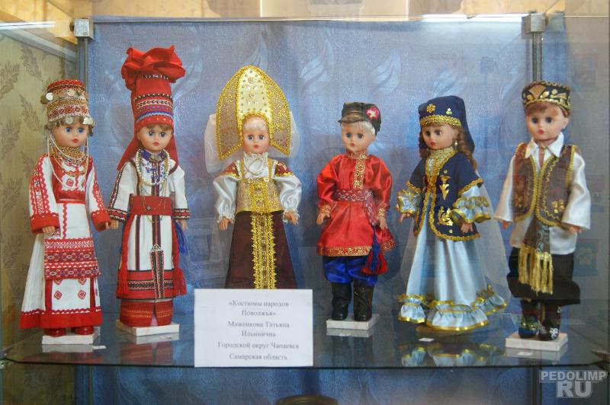

Ответы учащихся : люди в разных ,красивых национальных костюмах и т.д.

Педагог : Правильно. Перед вами разные народы ,населяющие наш край. Попробуйте их назвать.

Ответы учащихся. (Учащиеся перечисляют разные народные национальности.)

Педагог : Молодцы! Это русские и татары и мордва, и люди других национальностей.У нас в школе и у вас в классе тоже, наверное, учатся дети разных национальностей. А чем, по вашим наблюдениям, они отличаются?
Ответы учащихся.(языком ,культурой ,обычаями ит.д.)

Педагог : Правильно! Во-первых, люди разных национальностей отличаются друг от друга национальным или родным языком. Во-вторых, национальными одеждами, обычаями, традициями, национальной кухней, праздниками, , музыкальными инструментами, или, точнее говоря, культурой. Ну и, в-третьих, своей внешностью, характером.
Посмотрите! Костюмы яркие, нарядные, с обилием вышивки, говорят о любви народов к своей Родине, своим истокам. Вот, например, татарские костюмы и поделки. А как вы думаете татарские песни чем то отличаются от песен других народов ?
Ответы учащихся.
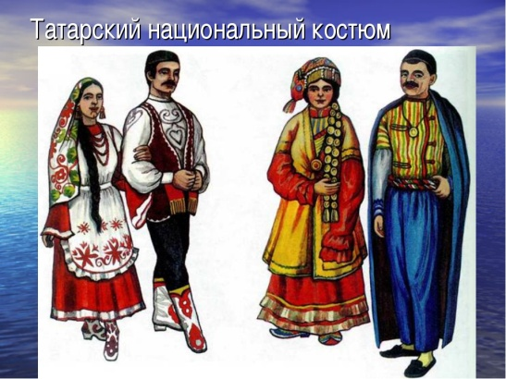
Педагог: Сейчас мы с вами послушаем татарскую песню «Родной край». В записи в исполнении татарских певцов звучит песня.
:В каком исполнении прозвучала эта песня?
Ответы учащихся : песня прозвучала в исполнении солиста и вокальной группы. Какой характер песни?
Ответы учащихся : веселый, танцевальный и т.д
Педагог : Есть ли сходство с русской песней?
Ответы учащихся : Она отличается необычными интонациями.
Педагог : О чем рассказывает песня? У нас в классе есть ребята татарской национальности, может они нам помогут сказать ,какие знакомые слова прозвучали в этой песне.
Ответы учащихся:

Педагог : Давайте прочитаем перевод этой песни.

Направляюсь в Родные края,родные края,родные края
В самые красивые и любимые края
До созревания лесной клубники
Спешу в березовый лес.
Ответы учащихся:( о своем родном крае)

Педагог : Ребята а может кто то из вас хочет рассказать стихи татарских поэтов или акапельно исполнить небольшую песню на татарском языке?
Ответы учащихся:( по желанию исполняются стихи песни )
Педагог : А теперь мы попробуем погостить у чувашского народа и познакомимся с его песнями и культурой.

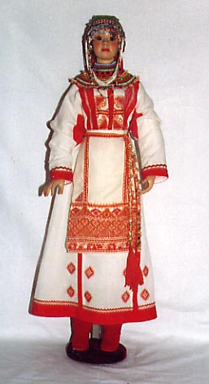

Идет показ слайдов с изображением национальных костюмов ,разными поделками чувашского народа и т.д.
Звучит чувашская песня «Атте сурална куне».
Педагог : С песней какого народа вы услышали здесь сходство?
Ответы учащихся:(есть сходство с татарской песней , в интонациях)
Педагог : Характер песни ?
Ответы учащихся: танцевальный.
Педагог : какая мелодия?
Ответы учащихся: плавная ,неторопливая.
Учитель: А сейчас мы немного с вами попробем поводить хоровод.
Ответы учащихся:( по желанию учащихся могут прозвучать стихи на чувашском языке.
Педагог : Но с нами рядом живут и другие народы. Сейчас я прочитаю вам стихотворение ,а вы внимательно послушайте и скажите о каком народе в нем говорится и куда мы сейчас отправимся.?
Читается стихотворение «Живи Мордовия моя!»
Я видел разные края,
Но сердцу здесь тепло:
Когда смотрю я на поля,
Что снегом замело,
Когда весеннею порой
С холмов бегут ручьи,
Когда над Мокшей и Сурой
Заплачут соловьи.
Живи, Мордовия моя!
Храни небесный свет:
Твои прекрасные поля
Осыпал лунный снег.
Живи, Мордовия моя!

Ответы учащихся.( о мордовском)
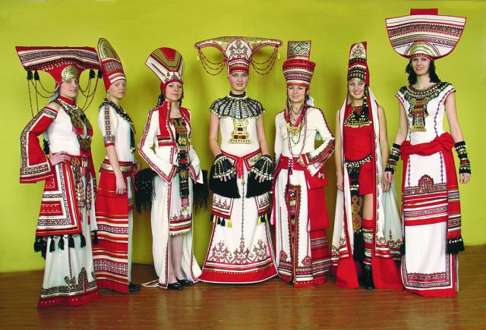
Показываются слайды с изображением народов в мордовских национальных костюмах.
Учащиеся слушают мордовскую песню «Весна в Мордовии»
Определяют характер песни ,лад,темп, определяют близость к той или другой музыки.
Педагог : и так наш урок подходит к концу,сегодня мы побывали в гостях у татарского, чувашского,мордовского народов .
А теперь давайте ответим на такие вопросы
Каков мир песни других народов?
О чем эти песни?
Есть ли общее между ними и русской песней?

Ответы учащихся. Да ,все они проникнуты любовью к своей родине .

Вместе с педагого исполняется а песня «Туган як»
Россия Россия луга и леса и поля
Россия Россия ты Родина моя!

